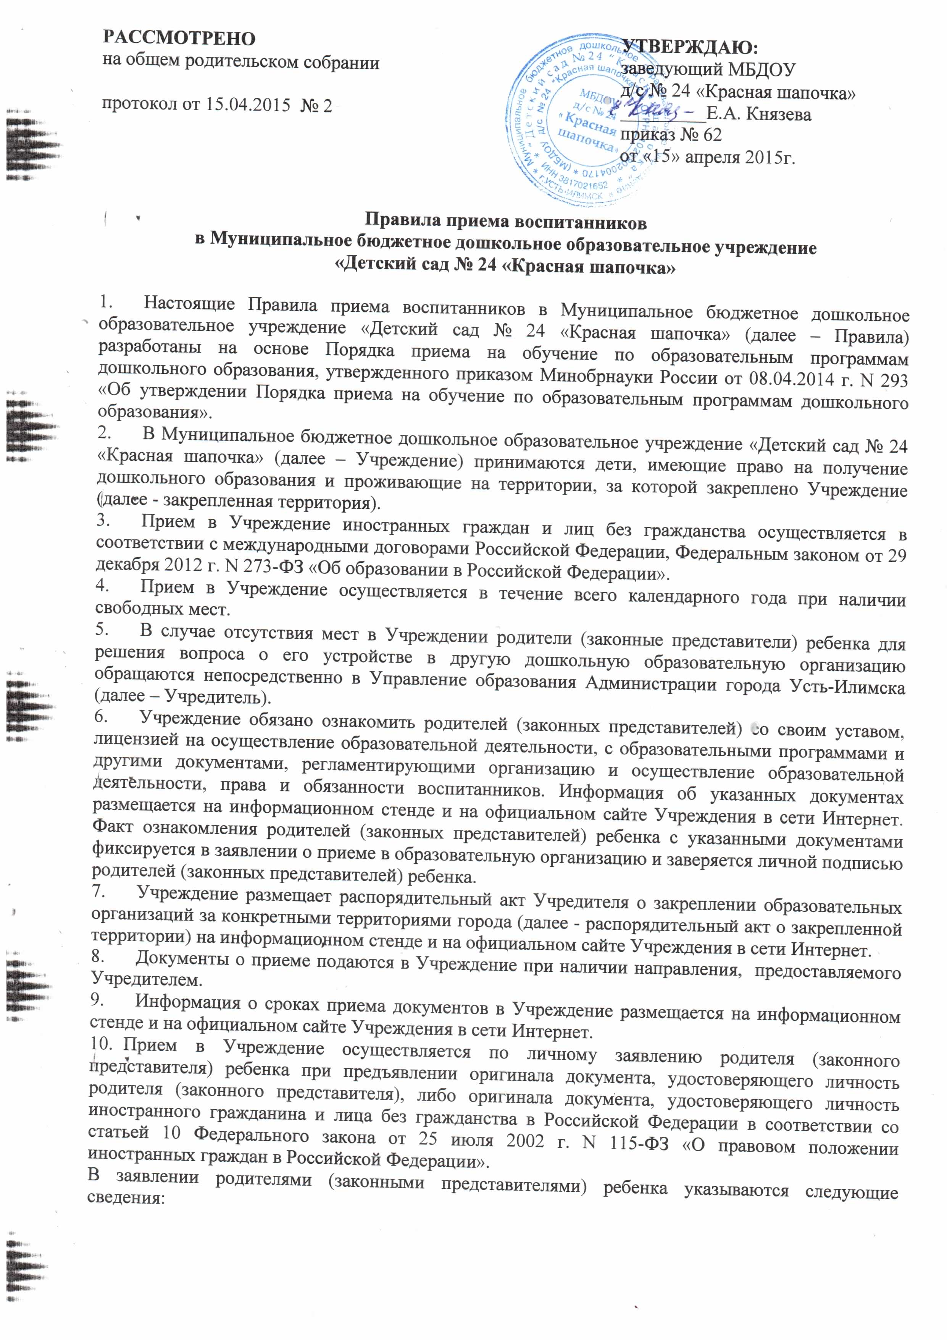

а) фамилия, имя, отчество (последнее - при наличии) ребенка;
б) дата и место рождения ребенка;
в) фамилия, имя, отчество (последнее - при наличии) родителей (законных представителей) ребенка;
г) адрес места жительства ребенка, его родителей (законных представителей);
д) контактные телефоны родителей (законных представителей) ребенка.
Форма заявления размещается Учреждением на информационном стенде и на официальном сайте образовательной организации в сети Интернет (приложение 1).
Прием детей, впервые поступающих в Учреждение, осуществляется на основании медицинского заключения.
Для приема в Учреждение:
а) родители (законные представители) детей, проживающих на закрепленной территории, для зачисления ребенка в Учреждение дополнительно предъявляют оригинал свидетельства о рождении ребенка или документ, подтверждающий родство заявителя (или законность представления прав ребенка), свидетельство о регистрации ребенка по месту жительства или по месту пребывания на закрепленной территории или документ, содержащий сведения о регистрации ребенка по месту жительства или по месту пребывания;
б) родители (законные представители) детей, являющихся иностранными гражданами или лицами без гражданства, дополнительно предъявляют документ, подтверждающий родство заявителя (или законность представления прав ребенка), и документ, подтверждающий право заявителя на пребывание в Российской Федерации.
Иностранные граждане и лица без гражданства все документы представляют на русском языке или вместе с заверенным в установленном порядке переводом на русский язык.
Копии предъявляемых при приеме документов хранятся в Учреждении на время обучения ребенка.
- Дети с ограниченными возможностями здоровья принимаются на обучение по адаптированной образовательной программе дошкольного образования только с согласия родителей (законных представителей) и на основании рекомендаций психолого-медико-педагогической комиссии.
- Требование представления иных документов для приема детей в Учреждение не допускается.
- Факт ознакомления родителей (законных представителей) ребенка, в том числе через информационные системы общего пользования, с лицензией на осуществление образовательной деятельности, уставом Учреждения фиксируется в заявлении о приеме и заверяется личной подписью родителей (законных представителей) ребенка.
Подписью родителей (законных представителей) ребенка фиксируется также согласие на обработку их персональных данных и персональных данных ребенка в порядке, установленном законодательством Российской Федерации.
- Родители (законные представители) ребенка могут направить заявление о приеме в образовательную организацию почтовым сообщением с уведомлением о вручении посредством официального сайта учредителя образовательной организации в информационно-телекоммуникационной сети Интернет, федеральной государственной информационной системы «Единый портал государственных и муниципальных услуг (функций)».
- Оригинал паспорта или иного документа, удостоверяющего личность родителей (законных представителей), и другие документы в соответствии с пунктом 10 настоящих Правил предъявляются руководителю Учреждения или уполномоченному им должностному лицу в сроки, определяемые учредителем, до начала посещения ребенком Учреждения.
- Заявление о приеме в Учреждение и прилагаемые к нему документы, представленные родителями (законными представителями) детей, регистрируются руководителем Учреждения или уполномоченным им должностным лицом, ответственным за прием документов, в журнале приема заявлений о приеме в образовательную организацию. После регистрации заявления родителям (законным представителям) детей выдается расписка в получении документов, содержащая информацию о регистрационном номере заявления о приеме ребенка в образовательную организацию, перечне представленных документов. Расписка заверяется подписью должностного лица Учреждения, ответственного за прием документов, и печатью Учреждения.
- Дети, родители (законные представители) которых не представили необходимые для приема документы в соответствии с пунктом 10 настоящих Правил, остаются на учете детей, нуждающихся в предоставлении места в Учреждении. Место в Учреждении ребенку предоставляется при освобождении мест в соответствующей возрастной группе в течение года.
- После приема документов, указанных в пункте 10 настоящих Правил, Учреждение заключает договор об образовании по образовательным программам дошкольного образования (далее – договор) с родителями (законными представителями) ребенка.
- Руководитель Учреждения издает распорядительный акт о зачислении ребенка в Учреждение (далее – распорядительный акт) в течение трех рабочих дней после заключения договора. Распорядительный акт в трехдневный срок после издания размещается на информационном стенде образовательной организации и на официальном сайте образовательной организации в сети Интернет.
- После издания распорядительного акта ребенок снимается с учета детей, нуждающихся в предоставлении места в Учреждении.
- На каждого ребенка, зачисленного в Учреждение, заводится личное дело, в котором хранятся все сданные документы.

Приложение 1
Форма заявления о приеме в МБДОУ д\с № 24 «Красная шапочка»

Заведующему МБДОУ д/с № 24 «Красная шапочка»
Е.А. Князевой
от ________________________________________________
(фамилия, имя, отчество родителя ( законного представителя)
Паспорт серия________№___________выдан____________
__________________________________________________
Адрес регистрации по месту жительства:_______________
__________________________________________________
Адрес фактического места жительства:_________________
__________________________________________________
Телефон дом.:_______________________________________
моб.:_______________________________________
e-mail:_____________________________________________

Заявление
Прошу принять моего ребенка ____________________________________________________

______________________________________________________________________________________________________________
(фамилии, имя, отчество ребенка, дата рождения, место рождения, адрес места жительства ребенка)
на основании предоставленного направления от МКУ «ЦРО» в МБДОУ д/с № 24 «Красная шапочка» в группу детей в возрасте _______ лет с «___» _________________ 201__ г.

^{Прилагаю следующие документы:}
- копия паспорта одного из родителей (законных представителей) с регистрацией по месту жительства или по месту пребывания;
- копия свидетельства о рождении ребенка;
- медицинское заключение (мед. справка о возможности посещать детский сад);
- копия документа, подтверждающего право заявителя на пребывание в Российской Федерации (для иностранного гражданина либо лица без гражданства).

______________________  дата | ______________________  подпись | ______________________  ФИО

Даю согласие на использование персональных данных моих и моего ребенка в целях реализации конституционного права на дошкольное образование.

______________________  дата | ______________________  подпись | ______________________  ФИО

Ознакомлен(а) с нормативными документами:
- приказы Управления образования Администрации г. Усть-Илимска от 04.06.2014г. № 375 «О закреплении территорий за муниципальными бюджетными (автономными) дошкольными образовательными организациями», 04.02.2015г. № 69 «О внесении изменений в приказ Управления образования Администрации города Усть-Илимска от 04.06.2014г. № 375»;
- Устав МБДОУ д/с № 24 «Красная шапочка»;
- лицензия на право осуществления образовательной деятельности;
- Основная образовательная программа дошкольного образования МБДОУ д/с № 24 «Красная шапочка».

______________________  дата | ______________________  подпись | ______________________  ФИО

принято «_____» ______________ 201__ г. рег. №________
документы принял: | ______________________  должность |  | ______________________  подпись |  | ______________________  ФИО
Расписку получил: |  | ______________________  подпись |  | ______________________________________________  ФИО родителя (законного представителя)

